ТЪРГОВИЯ СЪС СТОКИ НА БЪЛГАРИЯ С ЕС ПРЕЗ ПЕРИОДА ЯНУАРИ - ЮЛИ 2022 ГОДИНА

(ПРЕДВАРИТЕЛНИ ДАННИ)

През периода януари - юли 2022 г. износът на стоки от България за ЕС се увеличава с 44.4% спрямо същия период на 2021 г. и е в размер на 36 518.8 млн. лева (табл. 1 и 2 от приложението). Основни търговски партньори на България са Германия, Румъния, Италия, Гърция, Франция и Испания, които формират 67.4% от износа за държавите - членки на ЕС (табл. 3 от приложението).
През юли 2022 г. износът за ЕС нараства с 43.2% спрямо същия месец на предходната година и е в размер на 5 484.2 млн. лева.

Фиг. 1. Номинално изменение в стойностния обем на износа на стоки от България за ЕС през периода 2021 - 2022 година
(Спрямо същия месец на предходната година)

%
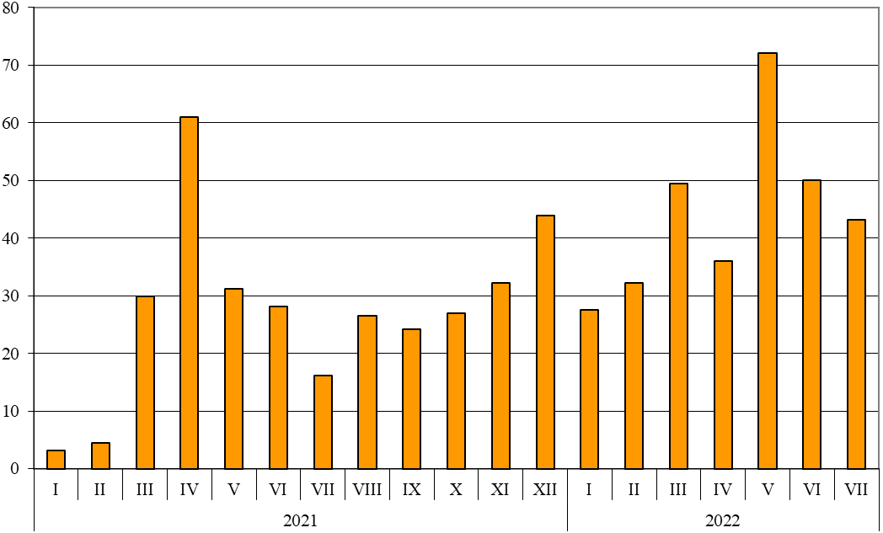

През периода януари - юли 2022 г. при износа на стоки от България за ЕС, разпределен според Стандартната външнотърговска класификация, най-голям ръст в сравнение със същия период на 2021 г. е отбелязан в секторите „Минерални горива, масла и подобни продукти“ (301.9%) и „Мазнини, масла и восъци от животински и растителен произход“ (171.3%) (табл. 4 от приложението). Спад се наблюдава в сектор „Безалкохолни и алкохолни напитки и тютюн“ (15.4%).

Вносът на стоки в България от ЕС през периода януари - юли 2022 г. се увеличава с 32.9% спрямо същия период на 2021 г. и е на стойност 33 948.0 млн. лева (по цени CIF) (табл. 1 и 2 от приложението). Най-голям е стойностният обем на стоките, внесени от Германия, Румъния, Италия, Гърция и Нидерландия (табл. 3 от приложението).
През юли 2022 г. вносът на България от държавите - членки на ЕС, нараства с 31.4% спрямо същия месец на предходната година и е в размер на 5 189.8 млн. лева.

Фиг. 2. Номинално изменение в стойностния обем на вноса на стоки в България от ЕС през периода 2021 - 2022 година
(Спрямо същия месец на предходната година)

%
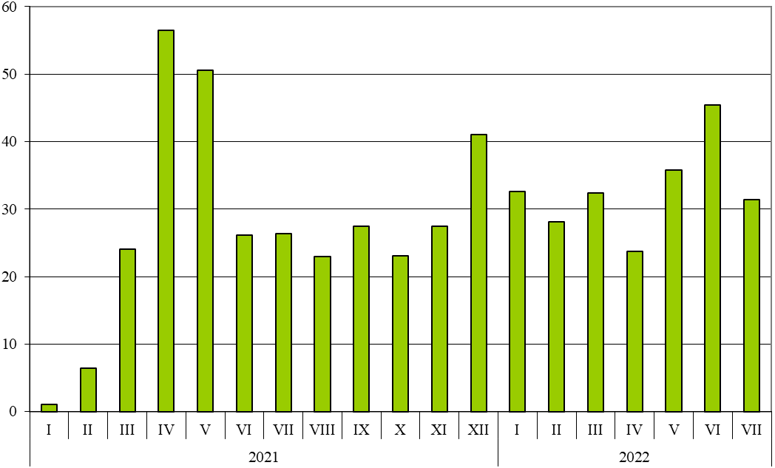

При вноса на стоки от ЕС, разпределен според Стандартната външнотърговска класификация, през периода януари - юли 2022 г. най-голямо увеличение спрямо същия период на предходната година е отчетено в сектор „Мазнини, масла и восъци от животински и растителен произход“ (179.6%).
Външнотърговското салдо (износ FOB - внос CIF) на България с ЕС през периода януари - юли 2022 г. е положително и е на стойност 2 570.8 млн. лева (табл. 1 от приложението).

Приложение

 |  |  |  |  |  |  | Таблица 1
Износ, внос и търговско салдо на България през периода
януари - юли 2021 и 2022¹ г. по месеци
 |  |  |  |  |  |  |  | (Млн. левове)
Месеци/Периоди | Износ - FOB |  |  | Внос - CIF² |  |  | Търговско салдо - FOB/CIF
Месеци/Периоди | общо | ЕС | трети страни | общо | ЕС | трети страни | общо | ЕС | трети страни
I.2021 | 4761.6 | 3310.9 | 1450.7 | 5050.2 | 3129.4 | 1920.8 | -288.6 | 181.5 | -470.1
II.2021 | 5057.2 | 3317.9 | 1739.3 | 5432.4 | 3433.6 | 1998.8 | -375.2 | -115.7 | -259.5
III.2021 | 5824.0 | 3746.3 | 2077.7 | 6689.0 | 3998.0 | 2691.0 | -865.0 | -251.7 | -613.3
I - III.2021 | 15642.8 | 10375.1 | 5267.7 | 17171.6 | 10561.0 | 6610.6 | -1528.8 | -185.9 | -1342.9
IV.2021 | 5905.3 | 3937.1 | 1968.2 | 6078.1 | 3599.7 | 2478.4 | -172.8 | 337.4 | -510.2
V.2021 | 5155.3 | 3357.6 | 1797.7 | 6043.0 | 3686.5 | 2356.5 | -887.7 | -328.9 | -558.8
VI.2021 | 5734.5 | 3790.9 | 1943.6 | 6440.2 | 3751.9 | 2688.3 | -705.7 | 39.0 | -744.7
IV - VI.2021 | 16795.1 | 11085.6 | 5709.5 | 18561.3 | 11038.1 | 7523.2 | -1766.2 | 47.5 | -1813.7
I - VI.2021 | 32437.9 | 21460.7 | 10977.2 | 35732.9 | 21599.1 | 14133.8 | -3295.0 | -138.4 | -3156.6
VII.2021 | 5861.3 | 3830.2 | 2031.1 | 6353.2 | 3949.7 | 2403.5 | -491.9 | -119.5 | -372.4
I - VII.2021 | 38299.2 | 25290.9 | 13008.3 | 42086.1 | 25548.8 | 16537.3 | -3786.9 | -257.9 | -3529.0
I.2022 | 6334.3 | 4223.8 | 2110.5 | 7661.3 | 4150.9 | 3510.4 | -1327.0 | 72.9 | -1399.9
II.2022 | 6774.7 | 4387.8 | 2386.9 | 7702.4 | 4399.3 | 3303.1 | -927.7 | -11.5 | -916.2
III.2022 | 8185.3 | 5598.5 | 2586.8 | 8977.3 | 5292.8 | 3684.5 | -792.0 | 305.7 | -1097.7
I - III.2022 | 21294.3 | 14210.1 | 7084.2 | 24341.0 | 13843.0 | 10498.0 | -3046.7 | 367.1 | -3413.8
IV.2022 | 7762.7 | 5355.0 | 2407.7 | 8363.3 | 4454.0 | 3909.3 | -600.6 | 901.0 | -1501.6
V.2022 | 8438.4 | 5779.9 | 2658.5 | 9017.4 | 5003.6 | 4013.8 | -579.0 | 776.3 | -1355.3
VI.2022 | 8726.8 | 5689.6 | 3037.2 | 10177.4 | 5457.6 | 4719.8 | -1450.6 | 232.0 | -1682.6
IV - VI.2022 | 24927.9 | 16824.5 | 8103.4 | 27558.1 | 14915.2 | 12642.9 | -2630.2 | 1909.3 | -4539.5
I - VI.2022 | 46222.2 | 31034.6 | 15187.6 | 51899.1 | 28758.2 | 23140.9 | -5676.9 | 2276.4 | -7953.3
VII.2022 | 8068.8 | 5484.2 | 2584.6 | 9745.3 | 5189.8 | 4555.5 | -1676.5 | 294.4 | -1970.9
I - VII.2022 | 54291.0 | 36518.8 | 17772.2 | 61644.4 | 33948.0 | 27696.4 | -7353.4 | 2570.8 | -9924.2
¹ Предварителни данни към 12.10.2022 година.
² Вносът по цени FOB се изчислява от БНБ
(http://bnb.bg/Statistics/StExternalSector/StForeignTrade/StFTImports/index.htm?toLang=_BG).

 |  |  |  |  | Таблица 2
Изменение в стойностния обем на износа и вноса на България през периода януари - юли 2022¹ г. спрямо същия период на предходната година
 |  |  |  |  | (Проценти)
Месеци/Периоди | Износ - FOB |  |  | Внос - CIF
Месеци/Периоди | общо | ЕС | трети страни | общо | ЕС | трети страни
I | 33.0 | 27.6 | 45.5 | 51.7 | 32.6 | 82.8
II | 34.0 | 32.2 | 37.2 | 41.8 | 28.1 | 65.3
III | 40.5 | 49.4 | 24.5 | 34.2 | 32.4 | 36.9
I - III | 36.1 | 37.0 | 34.5 | 41.8 | 31.1 | 58.8
IV | 31.5 | 36.0 | 22.3 | 37.6 | 23.7 | 57.7
V | 63.7 | 72.1 | 47.9 | 49.2 | 35.7 | 70.3
VI | 52.2 | 50.1 | 56.3 | 58.0 | 45.5 | 75.6
IV - VI | 48.4 | 51.8 | 41.9 | 48.5 | 35.1 | 68.1
I - VI | 42.5 | 44.6 | 38.4 | 45.2 | 33.1 | 63.7
VII | 37.7 | 43.2 | 27.3 | 53.4 | 31.4 | 89.5
I - VII | 41.8 | 44.4 | 36.6 | 46.5 | 32.9 | 67.5
¹ Предварителни данни към 12.10.2022 година.

Таблица 3
Износ, внос и търговско салдо на България по групи страни и основни
страни партньори¹ през периода януари - юли 2021 и 2022² година
Страни и групи страни | Износ - FOB |  |  |  |  |  |  |  |  |  |  | Внос - CIF |  |  |  |  |  |  |  |  |  |  |  |  |  |  |  |  | Търговско салдо - FOB/CIF
Страни и групи страни | 2021 |  |  |  | 2022 |  |  | изменение спрямо  същия  период на  предходната  година - % |  |  |  |  | 2021 |  |  |  | 2022 |  |  |  |  |  |  |  | изменение  спрямо  същия  период на предходната  година - % |  |  |  |  | 2021 |  |  |  | 2022
Страни и групи страни | млн. левове |  |  |  |  |  |  |  |  |  |  |  | млн. левове |  |  |  |  |  |  |  |  |  |  |  |  |  |  |  |  | млн. левове
Общо |  | 38299.2 |  |  |  | 54291.0 |  |  | 41.8 |  |  |  |  | 42086.1 |  |  |  | 61644.4 |  |  |  |  |  | 46.5 |  |  |  |  |  |  | -3786.9 |  |  |  | -7353.4
ЕС |  | 25290.9 |  |  |  | 36518.8 |  |  | 44.4 |  |  |  |  | 25548.8 |  |  |  | 33948.0 |  |  |  |  |  | 32.9 |  |  |  |  |  |  | -257.9 |  |  |  | 2570.8
Австрия |  | 757.3 |  |  |  | 1024.7 |  |  | 35.3 |  |  |  |  | 1041.6 |  |  |  | 1317.6 |  |  |  |  |  | 26.5 |  |  |  |  |  |  | -284.3 |  |  |  | -292.9
Белгия |  | 1213.9 |  |  |  | 1320.1 |  |  | 8.7 |  |  |  |  | 803.0 |  |  |  | 1114.5 |  |  |  |  |  | 38.8 |  |  |  |  |  |  | 410.9 |  |  |  | 205.6
Германия |  | 6001.5 |  |  |  | 7802.9 |  |  | 30.0 |  |  |  |  | 5258.9 |  |  |  | 6397.7 |  |  |  |  |  | 21.7 |  |  |  |  |  |  | 742.6 |  |  |  | 1405.2
Гърция |  | 2491.0 |  |  |  | 3637.9 |  |  | 46.0 |  |  |  |  | 2082.9 |  |  |  | 3624.9 |  |  |  |  |  | 74.0 |  |  |  |  |  |  | 408.1 |  |  |  | 13.0
Дания |  | 290.9 |  |  |  | 563.6 |  |  | 93.7 |  |  |  |  | 193.6 |  |  |  | 236.3 |  |  |  |  |  | 22.1 |  |  |  |  |  |  | 97.3 |  |  |  | 327.3
Естония |  | 35.3 |  |  |  | 63.7 |  |  | 80.5 |  |  |  |  | 57.5 |  |  |  | 47.8 |  |  |  |  |  | -16.9 |  |  |  |  |  |  | -22.2 |  |  |  | 15.9
Ирландия |  | 70.8 |  |  |  | 116.1 |  |  | 64.0 |  |  |  |  | 283.1 |  |  |  | 266.3 |  |  |  |  |  | -5.9 |  |  |  |  |  |  | -212.3 |  |  |  | -150.2
Испания |  | 1032.3 |  |  |  | 1597.4 |  |  | 54.7 |  |  |  |  | 828.6 |  |  |  | 1091.1 |  |  |  |  |  | 31.7 |  |  |  |  |  |  | 203.7 |  |  |  | 506.3
Италия |  | 2936.1 |  |  |  | 4373.9 |  |  | 49.0 |  |  |  |  | 2825.9 |  |  |  | 3633.8 |  |  |  |  |  | 28.6 |  |  |  |  |  |  | 110.2 |  |  |  | 740.1
Кипър |  | 149.2 |  |  |  | 240.3 |  |  | 61.1 |  |  |  |  | 117.7 |  |  |  | 63.9 |  |  |  |  |  | -45.7 |  |  |  |  |  |  | 31.5 |  |  |  | 176.4
Латвия |  | 40.6 |  |  |  | 47.9 |  |  | 18.0 |  |  |  |  | 33.9 |  |  |  | 75.6 |  |  |  |  |  | 123.0 |  |  |  |  |  |  | 6.7 |  |  |  | -27.7
Литва |  | 95.2 |  |  |  | 133.8 |  |  | 40.5 |  |  |  |  | 96.4 |  |  |  | 128.7 |  |  |  |  |  | 33.5 |  |  |  |  |  |  | -1.2 |  |  |  | 5.1
Люксембург |  | 31.2 |  |  |  | 163.4 |  |  | 423.7 |  |  |  |  | 61.2 |  |  |  | 123.5 |  |  |  |  |  | 101.8 |  |  |  |  |  |  | -30.0 |  |  |  | 39.9
Малта |  | 26.4 |  |  |  | 20.6 |  |  | -22.0 |  |  |  |  | 13.6 |  |  |  | 22.3 |  |  |  |  |  | 64.0 |  |  |  |  |  |  | 12.8 |  |  |  | -1.7
Нидерландия |  | 989.7 |  |  |  | 1409.5 |  |  | 42.4 |  |  |  |  | 1772.0 |  |  |  | 2673.2 |  |  |  |  |  | 50.9 |  |  |  |  |  |  | -782.3 |  |  |  | -1263.7
Полша |  | 955.5 |  |  |  | 1233.0 |  |  | 29.0 |  |  |  |  | 1512.3 |  |  |  | 1982.5 |  |  |  |  |  | 31.1 |  |  |  |  |  |  | -556.8 |  |  |  | -749.5
Португалия |  | 147.5 |  |  |  | 163.3 |  |  | 10.7 |  |  |  |  | 117.9 |  |  |  | 138.7 |  |  |  |  |  | 17.6 |  |  |  |  |  |  | 29.6 |  |  |  | 24.6
Румъния |  | 3667.0 |  |  |  | 5353.1 |  |  | 46.0 |  |  |  |  | 3010.4 |  |  |  | 4537.6 |  |  |  |  |  | 50.7 |  |  |  |  |  |  | 656.6 |  |  |  | 815.5
Словакия |  | 300.0 |  |  |  | 504.2 |  |  | 68.1 |  |  |  |  | 554.9 |  |  |  | 640.7 |  |  |  |  |  | 15.5 |  |  |  |  |  |  | -254.9 |  |  |  | -136.5
Словения |  | 220.4 |  |  |  | 751.8 |  |  | 241.1 |  |  |  |  | 314.9 |  |  |  | 442.4 |  |  |  |  |  | 40.5 |  |  |  |  |  |  | -94.5 |  |  |  | 309.4
Унгария |  | 699.2 |  |  |  | 988.5 |  |  | 41.4 |  |  |  |  | 1624.9 |  |  |  | 1965.9 |  |  |  |  |  | 21.0 |  |  |  |  |  |  | -925.7 |  |  |  | -977.4
Финландия |  | 83.1 |  |  |  | 123.4 |  |  | 48.5 |  |  |  |  | 94.3 |  |  |  | 113.7 |  |  |  |  |  | 20.6 |  |  |  |  |  |  | -11.2 |  |  |  | 9.7
Франция |  | 1408.7 |  |  |  | 1865.3 |  |  | 32.4 |  |  |  |  | 1166.7 |  |  |  | 1369.0 |  |  |  |  |  | 17.3 |  |  |  |  |  |  | 242.0 |  |  |  | 496.3
Хърватия |  | 372.2 |  |  |  | 504.0 |  |  | 35.4 |  |  |  |  | 272.6 |  |  |  | 153.4 |  |  |  |  |  | -43.7 |  |  |  |  |  |  | 99.6 |  |  |  | 350.6
Чехия |  | 835.9 |  |  |  | 962.3 |  |  | 15.1 |  |  |  |  | 1092.8 |  |  |  | 1340.7 |  |  |  |  |  | 22.7 |  |  |  |  |  |  | -256.9 |  |  |  | -378.4
Швеция |  | 308.1 |  |  |  | 377.1 |  |  | 22.4 |  |  |  |  | 260.5 |  |  |  | 368.0 |  |  |  |  |  | 41.3 |  |  |  |  |  |  | 47.6 |  |  |  | 9.1
Неуточнени |  | 131.9 |  |  |  | 1177.0 |  |  | 792.3 |  |  |  |  | 56.7 |  |  |  | 78.2 |  |  |  |  |  | 37.9 |  |  |  |  |  |  | 75.2 |  |  |  | 1098.8
¹ Страна партньор е тази, за/от която стоките са изпратени/получени.
² Предварителни данни към 12.10.2022 година.

Таблица 3
Износ, внос и търговско салдо на България по групи страни и основни
страни партньори¹ през периода януари - юли 2021 и 2022² година
(Продължение)
Страни и групи  страни | Износ - FOB |  |  |  |  |  |  | Внос - CIF |  |  |  |  |  |  |  |  |  |  |  |  | Търговско салдо - FOB/CIF
Страни и групи  страни | 2021 |  | 2022 |  | изменение спрямо същия период на предходната година - % |  |  | 2021 | 2022 |  |  |  |  |  |  |  | изменение спрямо същия период на предходната година - % |  |  |  | 2021 |  | 2022
Страни и групи  страни | млн. левове |  |  |  |  |  |  | млн. левове |  |  |  |  |  |  |  |  |  |  |  |  | млн. левове
ТРЕТИ СТРАНИ | 13008.3 |  |  | 17772.2 | 36.6 |  |  | 16537.3 | 27696.4 |  |  |  |  |  |  |  | 67.5 |  |  |  | -3529.0 |  | -9924.2
ОНД³ | 710.9 |  |  | 827.6 | 16.4 |  |  | 3148.3 | 7634.8 |  |  |  |  |  |  |  | 142.5 |  |  |  | -2437.4 |  | -6807.2
в това число:
Казахстан | 33.9 |  |  | 39.6 | 16.8 |  |  | 2.9 | 16.9 |  |  |  |  |  |  |  | 482.8 |  |  |  | 31.0 |  | 22.7
Руска федерация | 471.7 |  |  | 485.7 | 3.0 |  |  | 2972.4 | 7085.4 |  |  |  |  |  |  |  | 138.4 |  |  |  | -2500.7 |  | -6599.7
ОИСР⁴ | 5154.5 |  |  | 6500.9 | 26.1 |  |  | 5575.9 | 7852.3 |  |  |  |  |  |  |  | 40.8 |  |  |  | -421.4 |  | -1351.4
в това число:
Израел | 216.1 |  |  | 435.7 | 101.6 |  |  | 232.4 | 69.7 |  |  |  |  |  |  |  | -70.0 |  |  |  | -16.3 |  | 366.0
Канада | 74.9 |  |  | 104.1 | 39.0 |  |  | 210.4 | 125.2 |  |  |  |  |  |  |  | -40.5 |  |  |  | -135.5 |  | -21.1
Обединено кралство⁵ | 716.5 |  |  | 861.1 | 20.2 |  |  | 327.6 | 415.4 |  |  |  |  |  |  |  | 26.8 |  |  |  | 388.9 |  | 445.7
Република Корея | 179.0 |  |  | 149.6 | -16.4 |  |  | 154.9 | 221.3 |  |  |  |  |  |  |  | 42.9 |  |  |  | 24.1 |  | -71.7
Съединени американски щати | 910.5 |  |  | 1059.7 | 16.4 |  |  | 272.0 | 710.7 |  |  |  |  |  |  |  | 161.3 |  |  |  | 638.5 |  | 349.0
Турция | 2472.6 |  |  | 3259.7 | 31.8 |  |  | 3076.0 | 5351.6 |  |  |  |  |  |  |  | 74.0 |  |  |  | -603.4 |  | -2091.9
Чили | 17.6 |  |  | 18.5 | 5.1 |  |  | 438.2 | 175.3 |  |  |  |  |  |  |  | -60.0 |  |  |  | -420.6 |  | -156.8
Япония | 60.3 |  |  | 80.6 | 33.7 |  |  | 222.5 | 243.9 |  |  |  |  |  |  |  | 9.6 |  |  |  | -162.2 |  | -163.3
ЕАСТ⁶ | 332.3 |  |  | 394.2 | 18.6 |  |  | 351.9 | 404.1 |  |  |  |  |  |  |  | 14.8 |  |  |  | -19.6 |  | -9.9
в това число:
Норвегия | 61.3 |  |  | 62.8 | 2.4 |  |  | 32.5 | 42.8 |  |  |  |  |  |  |  | 31.7 |  |  |  | 28.8 |  | 20.0
Швейцария | 268.6 |  |  | 325.5 | 21.2 |  |  | 315.2 | 356.4 |  |  |  |  |  |  |  | 13.1 |  |  |  | -46.6 |  | -30.9
Страни, невключени в
горните групировки:
Албания | 120.1 |  |  | 149.3 | 24.3 |  |  | 41.9 | 64.9 |  |  |  |  |  |  |  | 54.9 |  |  |  | 78.2 |  | 84.4
Босна и Херцеговина | 106.3 |  |  | 114.7 | 7.9 |  |  | 30.9 | 27.9 |  |  |  |  |  |  |  | -9.7 |  |  |  | 75.4 |  | 86.8
Бразилия | 52.4 |  |  | 156.9 | 199.4 |  |  | 219.0 | 336.3 |  |  |  |  |  |  |  | 53.6 |  |  |  | -166.6 |  | -179.4
Виетнам | 60.8 |  |  | 51.8 | -14.8 |  |  | 114.9 | 182.8 |  |  |  |  |  |  |  | 59.1 |  |  |  | -54.1 |  | -131.0
Грузия | 197.0 |  |  | 286.8 | 45.6 |  |  | 368.2 | 609.0 |  |  |  |  |  |  |  | 65.4 |  |  |  | -171.2 |  | -322.2
¹ Страна партньор е тази, за/от която стоките са изпратени/получени.
² Предварителни данни към 12.10.2022 година.
³ ОНД включва: Азербайджан, Армения, Беларус, Казахстан, Киргизстан, Република Молдова, Руска федерация, Таджикистан, Туркменистан и Узбекистан.
⁴ ОИСР включва: Австралия, Американски Вирджински острови, Израел, Исландия, Канада, Коста Рика, Мексико, Нова Зеландия, Норвегия, Обединено кралство, Република Корея, САЩ, Турция, Чили, Швейцария, Япония.
⁵ Обединеното кралство включва: Северна Ирландия, Великобритания, Англо-нормандски острови и остров Ман.
⁶ ЕАСТ включва: Норвегия, Швейцария, Исландия и Лихтенщайн.

 |  |  |  |  |  |  |  |  |  |  |  |  |  |  |  |  |  |  |  |  |  |  |  |  |  |  |  | Таблица 3
Износ, внос и търговско салдо на България по групи страни и основни
страни партньори¹ през периода януари - юли 2021 и 2022² година
(Продължение и край)
Страни и групи  страни |  |  | Износ - FOB |  |  |  |  |  |  |  |  | Внос - CIF |  |  |  |  |  |  |  |  |  |  |  |  |  |  | Търговско салдо - FOB/CIF
 |  |  | 2021 |  |  | 2022 |  | изменение спрямо същия период на предходната година - % |  |  |  | 2021 |  |  | 2022 |  |  |  |  |  |  | изменение спрямо същия период на предходната година - % |  |  |  |  | 2021 |  |  |  |  | 2022
 |  |  | млн. левове |  |  |  |  |  |  |  |  | млн. левове |  |  |  |  |  |  |  |  |  |  |  |  |  |  | млн. левове
Египет |  | 325.5 |  |  | 632.3 |  | 94.3 |  |  |  | 256.6 |  |  | 272.2 |  |  |  |  |  |  | 6.1 |  |  |  |  | 68.9 |  |  |  |  | 360.1
Индия |  | 145.4 |  |  | 289.0 |  | 98.8 |  |  |  | 224.2 |  |  | 317.6 |  |  |  |  |  |  | 41.7 |  |  |  |  | -78.8 |  |  |  |  | -28.6
Индонезия |  | 55.6 |  |  | 29.5 |  | -46.9 |  |  |  | 37.0 |  |  | 210.3 |  |  |  |  |  |  | 468.4 |  |  |  |  | 18.6 |  |  |  |  | -180.8
Иран, ислямска република |  | 103.9 |  |  | 147.3 |  | 41.8 |  |  |  | 50.0 |  |  | 105.5 |  |  |  |  |  |  | 111.0 |  |  |  |  | 53.9 |  |  |  |  | 41.8
Китай |  | 1298.4 |  |  | 733.7 |  | -43.5 |  |  |  | 2214.2 |  |  | 3436.6 |  |  |  |  |  |  | 55.2 |  |  |  |  | -915.8 |  |  |  |  | -2702.9
Обединени арабски емирства |  | 92.6 |  |  | 126.5 |  | 36.6 |  |  |  | 43.8 |  |  | 46.2 |  |  |  |  |  |  | 5.5 |  |  |  |  | 48.8 |  |  |  |  | 80.3
Перу |  | 5.0 |  |  | 13.9 |  | 178.0 |  |  |  | 438.3 |  |  | 331.7 |  |  |  |  |  |  | -24.3 |  |  |  |  | -433.3 |  |  |  |  | -317.8
Република Северна Македония |  | 549.4 |  |  | 891.7 |  | 62.3 |  |  |  | 404.8 |  |  | 524.6 |  |  |  |  |  |  | 29.6 |  |  |  |  | 144.6 |  |  |  |  | 367.1
Република Южна Африка |  | 42.3 |  |  | 254.0 |  | 500.5 |  |  |  | 56.7 |  |  | 45.4 |  |  |  |  |  |  | -19.9 |  |  |  |  | -14.4 |  |  |  |  | 208.6
Сингапур |  | 41.5 |  |  | 27.1 |  | -34.7 |  |  |  | 48.9 |  |  | 61.8 |  |  |  |  |  |  | 26.4 |  |  |  |  | -7.4 |  |  |  |  | -34.7
Сирийска арабска република |  | 3.8 |  |  | 3.5 |  | -7.9 |  |  |  | 3.7 |  |  | 8.2 |  |  |  |  |  |  | 121.6 |  |  |  |  | 0.1 |  |  |  |  | -4.7
Сърбия |  | 743.9 |  |  | 1317.4 |  | 77.1 |  |  |  | 799.8 |  |  | 1030.0 |  |  |  |  |  |  | 28.8 |  |  |  |  | -55.9 |  |  |  |  | 287.4
Тайван |  | 40.9 |  |  | 44.5 |  | 8.8 |  |  |  | 193.3 |  |  | 288.3 |  |  |  |  |  |  | 49.1 |  |  |  |  | -152.4 |  |  |  |  | -243.8
Тунис |  | 268.7 |  |  | 309.2 |  | 15.1 |  |  |  | 21.2 |  |  | 59.8 |  |  |  |  |  |  | 182.1 |  |  |  |  | 247.5 |  |  |  |  | 249.4
Украйна |  | 430.3 |  |  | 954.8 |  | 121.9 |  |  |  | 855.7 |  |  | 1916.8 |  |  |  |  |  |  | 124.0 |  |  |  |  | -425.4 |  |  |  |  | -962.0
¹ Страна партньор е тази, за/от която стоките са изпратени/получени.
² Предварителни данни към 12.10.2022 година.

Таблица 4
Износ, внос и търговско салдо на България по сектори на Стандартната външнотърговска класификация (SITC, рев. 4) през периода януари - юли 2021 и 2022¹ година
Сектори на SITC |  | Износ - FOB |  |  |  |  |  |  | Внос - CIF |  |  |  |  |  | Търговско салдо - FOB/CIF
 |  | 2021 |  | 2022 |  |  | изменение спрямо същия период на предходната година - % |  | 2021 |  | 2022 |  | изменение спрямо същия период на предходната година - % |  | 2021 |  | 2022
 |  | млн. левове |  |  |  |  |  |  | млн. левове |  |  |  |  |  | млн. левове
Общо |  | 38299.2 |  | 54291.0 |  |  | 41.8 |  | 42086.1 |  | 61644.4 |  | 46.5 |  | -3786.9 |  | -7353.4
в т.ч. ЕС |  | 25290.9 |  | 36518.8 |  |  | 44.4 |  | 25548.8 |  | 33948.0 |  | 32.9 |  | -257.9 |  | 2570.8
Храни и живи животни |  | 4152.1 |  | 5993.9 |  |  | 44.4 |  | 3176.1 |  | 4030.8 |  | 26.9 |  | 976.0 |  | 1963.1
в т.ч. ЕС |  | 2543.7 |  | 3347.3 |  |  | 31.6 |  | 2427.3 |  | 3041.2 |  | 25.3 |  | 116.4 |  | 306.1
Безалкохолни и алкохолни напитки и тютюн |  | 375.3 |  | 362.3 |  |  | -3.5 |  | 709.8 |  | 833.8 |  | 17.5 |  | -334.5 |  | -471.5
в т.ч. ЕС |  | 267.4 |  | 226.3 |  |  | -15.4 |  | 535.5 |  | 646.2 |  | 20.7 |  | -268.1 |  | -419.9
Необработени (сурови) материали, негодни за консумация (изкл. горивата) |  | 2943.4 |  | 3126.7 |  |  | 6.2 |  | 4088.2 |  | 5876.0 |  | 43.7 |  | -1144.8 |  | -2749.3
в т.ч. ЕС |  | 1752.1 |  | 1895.4 |  |  | 8.2 |  | 912.6 |  | 1246.8 |  | 36.6 |  | 839.5 |  | 648.6
Минерални горива, масла и подобни продукти |  | 1895.1 |  | 6717.4 |  |  | 254.5 |  | 4301.8 |  | 10293.3 |  | 139.3 |  | -2406.7 |  | -3575.9
в т.ч. ЕС |  | 666.5 |  | 2678.8 |  |  | 301.9 |  | 1264.9 |  | 2650.5 |  | 109.5 |  | -598.4 |  | 28.3
Мазнини, масла и восъци от животински и растителен произход |  | 823.5 |  | 1982.4 |  |  | 140.7 |  | 247.2 |  | 842.0 |  | 240.6 |  | 576.3 |  | 1140.4
в т.ч. ЕС |  | 575.5 |  | 1561.6 |  |  | 171.3 |  | 150.2 |  | 419.9 |  | 179.6 |  | 425.3 |  | 1141.7
Химични вещества и продукти |  | 4369.8 |  | 6368.4 |  |  | 45.7 |  | 6590.2 |  | 9126.8 |  | 38.5 |  | -2220.4 |  | -2758.4
в т.ч. ЕС |  | 2763.6 |  | 4226.8 |  |  | 52.9 |  | 5026.7 |  | 6575.0 |  | 30.8 |  | -2263.1 |  | -2348.2
Артикули, класифицирани главно според вида на материала |  | 9174.5 |  | 12095.3 |  |  | 31.8 |  | 7198.6 |  | 10417.4 |  | 44.7 |  | 1975.9 |  | 1677.9
в т.ч. ЕС |  | 6019.9 |  | 9348.7 |  |  | 55.3 |  | 3854.2 |  | 5240.2 |  | 36.0 |  | 2165.7 |  | 4108.5
Машини, оборудване и превозни средства |  | 9069.1 |  | 10638.2 |  |  | 17.3 |  | 11938.2 |  | 15662.9 |  | 31.2 |  | -2869.1 |  | -5024.7
в т.ч. ЕС |  | 6890.8 |  | 7980.9 |  |  | 15.8 |  | 8798.4 |  | 11097.2 |  | 26.1 |  | -1907.6 |  | -3116.3
Разнообразни готови продукти, н.д. |  | 5350.6 |  | 6963.5 |  |  | 30.1 |  | 3519.9 |  | 4499.3 |  | 27.8 |  | 1830.7 |  | 2464.2
в т.ч. ЕС |  | 3714.2 |  | 5228.6 |  |  | 40.8 |  | 2301.3 |  | 2978.7 |  | 29.4 |  | 1412.9 |  | 2249.9
Стоки и сделки, н.д. |  | 145.8 |  | 42.9 |  |  | -70.6 |  | 316.1 |  | 62.1 |  | -80.4 |  | -170.3 |  | -19.2
в т.ч. ЕС |  | 97.2 |  | 24.4 |  |  | -74.9 |  | 277.7 |  | 52.3 |  | -81.2 |  | -180.5 |  | -27.9
¹ Предварителни данни към 12.10.2022 година.

Изменение в стойностния обем по текущи цени.
Вносът по цени FOB се изчислява от БНБ (http://bnb.bg/Statistics/StExternalSector/StForeignTrade/StFTImports/index.htm?toLang=_BG).
Изменение в стойностния обем по текущи цени.

